Devoir de Mathématiques n° 13 – 5ème

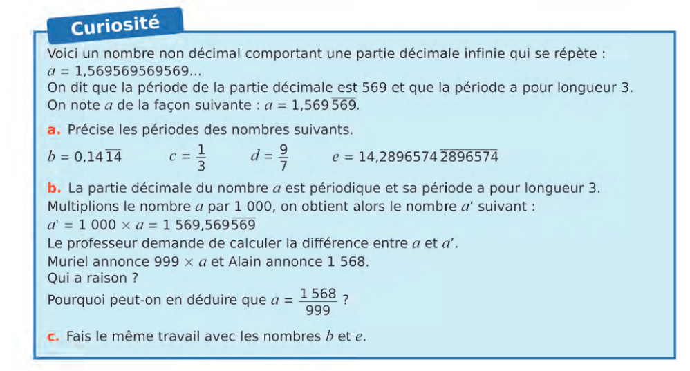
Exercice 1

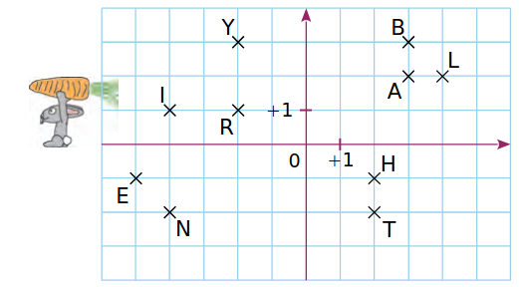
Exercice 2

Sur la grille ci-dessus, Monsieur Lapin aimerait dessiner l'itinéraire le conduisant à la carotte.
Pour ce faire, il doit :
• partir du point L ;
• passer par tous les points de la figure une seule fois, et de telle sorte que deux points consécutifs aient une des deux coordonnées commune (abscisse ou ordonnée).
a. Reproduis la figure et dessine le parcours.
b. En écrivant dans l'ordre de passage chacune des lettres rencontrées, quel mot trouves-tu ?

